İZCİLER ORTAOKULU
2017-2018 Eğitim Öğretim Yılı Bilişim Teknolojileri ve Yazılım Dersi
6. SINIFLAR 2. DÖNEM 2. YAZILI SORULARI
Puanı:
Adı :
Soyadı :
Sınıfı :
No :
Aşağıdaki Scratch programı, çıkış kutusunda gösterilen kareyi çizer.
- Aşağıdaki programın çıkış görüntüsünü çiziniz. (20 PUAN)
- Aşağıdaki programın çıkış görüntüsünü çiziniz. (20 PUAN)
- Aşağıdaki ifadede boş bırakılan yerlere doğru değerleri giriniz. (10 PUAN)
Sahne alanının genişliği 480 piksel, yüksekliği ise 360 pikseldir.
- Belirtilen süre kadar, yazdıklarını konuşma balonu içinde gösteren kod bloğu aşağıdakilerden hangisidir? (10 PUAN)
A) B) C) D)
- Aşağıda bir animasyonun sahne görüntüsü verilmiştir. Buna göre programın kodları yandaki seçeneklerden hangisi olabilir? (10 PUAN)
- Aşağıdaki kod bloğunda karakter yukarı doğru hareket ettiğinde arkasında iz bırakmasını sağlayan kod aşağıdakilerden hangisidir?  (10 PUAN)  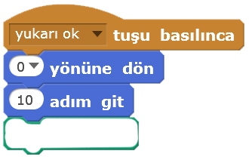 |  | 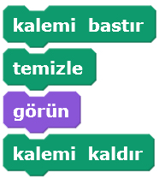  A)  B)  C)  D)
- Hazırladığımız oyunda “Puan” adında bir değişken oluşturmak için aşağıdaki bölümlerden hangisi seçilmelidir? (10 PUAN)
- Hareket B) Olaylar C) Kontrol D) Veri
- Scratch programında bir sayı tahmin etme oyunu yapıyoruz. Bilgisayarın rastgele sayı tutmasını sağlayan kod bloğu hangisidir? (10 PUAN)

